Занятие 9.
Человек – высшее Божие творение
Кто из всех живущих на земле может полнее всего увидеть мир? Что видит муравей? Что видит птица? Что видит человек?
Человек видит мир не только глазами, он его осмысливает. В одном из своих посланий апостол Павел молит Бога, чтобы Он просветил очи сердца (Еф. 1, 18). Потому что тогда человек оказывается способным видеть мир как единство, обнаруживать связи между вещами и явлениями, объяснять многие причины происходящего (Прем. 7, 17).
Природа не имеет собственной разумной воли. Растение не может само ничего изменить. Дерево не может перейти с места на место. Его отношения с землей - не отношения познания, а отношения органического единства.
Приведем примеры. Если земля холодная, значит, семечко не прорастет, оно едино с землей.
Животные обладают уже большей степенью свободы. У них есть уже эмоциональная жизнь: собака может отказываться от еды, если она тоскует; а в других случаях активно проявлять гнев, радость и т. д. У высших животных есть отношение к чему-то или к кому-то: одного они любят, другого не любят, с ними можно общаться.
Человек – иное существо. Какое?
- Сотворение человека.
Бытие 2, 7: И создал Господь Бог человека из праха земного, и вдунул в лице его дыхание жизни, и стал человек душою живою.
Совесть – голос Божий. Вложив совесть в человека, Творец поручил ей два дела:1) Перед выбором совесть подсказывает, как должен поступить человек. 2) После ошибки совесть срабатывает как тревога: «Так нельзя! Исправься!»
Дух
Дух

Ум - способность мыслить о Боге, о человеке, о мире.
Душа
Воля – способность управлять своими поступками, желаниями.
Чувства – радость, огорчение, удивление, благоговение…

Тело
Тело состоит из материи.
Связь с миром при помощи 5 органов чувств: зрение, слух, осязание, обоняние, вкус.

- Образ и подобие Божии в человеке.
Бытие 1:
26 W речї бгUъ: сотворBмъ человrка по њбразу нhшему ў по подAбiю, ў да ®бладhетъ рaбами морскBми, ў птBцами небNсными, (ў sвэрм©) ў скотhми, ў всNю землNю, ў всrми г€ды пресмыкhющимися по земл©.
В православии размышления о человеке и размышления о Боге переплетены. Человек верит в Бога. А во что верит Сам Бог? Христиане считают, что Бог верит в человека. Бог доверяет человеку и поэтому дает ему свободу. Он вложил в человека огромные возможности для роста. Причем этот рост нельзя измерить в сантиметрах.
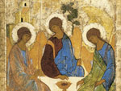  Бог | 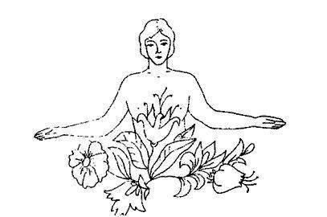  Человек
Нетварный | Сотворен
Бесплотный и невидимый Дух | Бесплотная невидимая душа и дух Божий
Вечный | Бессмертная душа
Свободная Личность | Свободная воля
Любовь | Способность любить и жертвовать собой
Премудрый и Всеведущий | Способность мыслить и познавать
Слово (Логос) | Дар слова
Владыка всего видимого и невидимого | Владыка Земли
Творец всего сущего | Способность творчества
Если человек стремится к Богу и хочет быть на Него похожим, то он становится подобием Божиим. Цель жизни человека – богоуподобление (обожение).

- Жизнь первых людей в раю. Видео. Жизнь первых людей в раю. 0.32. – 5.27.
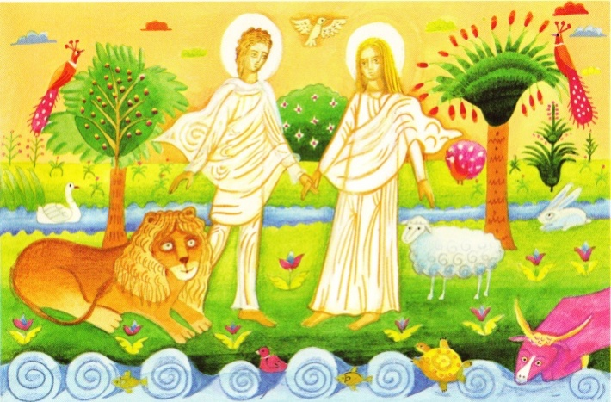
Адам – подобный, взятый из земли.
Ева - жизнь.
Рай – прекрасный сад (Эдем).
Рай для тела – видимое блаженное жилище.
Рай для души – общение с Богом (молитва). Общение с Богом было для первых людей высшим блаженством.

2 дерева: древо Жизни и древо познания добра и зла.
2 заповеди: 1) возделывать рай и хранить его (заповедь труда); 2) не вкушать плодов с древа познания добра и зла (заповедь поста, послушания).
? Для чего Бог дал людям заповедь не есть плодов с древа познания добра и зла?
_________________________________________________________________________________________________________
